**ТИПЫ ГИНЕЦЕЯ И ПЛАЦЕНТАЦИИ. ТИПЫ ЗАВЯЗИ**

*Гинецей* – совокупность плодолистиков одного цветка, образующих один или несколько пестиков. Пестик – полый орган, образуется от срастания краев плодолистиков. В полости завязи может быть одно или несколько гнезд. Часть стенки завязи, на которой образуются семяпочки – *плацента*.

Гинецей называется *апокарпным*, если каждый отдельный плодолистик срастается своими краями, образуя пестик. Количество пестиков соответствует количеству плодолистиков (калужница, лютик, малина, земляника). В апокарпном пестике одно гнездо. Семяпочки располагаются по обеим сторонам шва, которым срослись края плодолистика, и образуют *постенно-угловую* плацентацию.

Гинецей называется ценокарпным, если пестик образуется от срастания нескольких плодолистиков. В зависимости от способа срастания плодолистиков, числа гнезд завязи выделяют следующие типы *ценокарпного* гинецея (рисунок 1).

*Синкарпный*. Имеет многогнездную завязь, формирующуюся в результате срастания пестиков боковыми стенками (белладонна). Число гнезд в завязи соответствует числу плодолистиков, образующих пестик. Семяпочки располагаются по краям плодолистиков, но эти края, несущие плаценты, оказываются уже в центре завязи. Плацентация центрально-угловая.

*Паракарпный.* Имеет одногнездную завязь, образующуюся вследствие срастания плодолистиков краями (крыжовник), тип плацентации –   
постенная.

*Лизикарпный*. Образуется из синкарпного гинецея путем растворения внутренних перегородок, плацентация центральная (колончатая).

В процессе филогенеза растений происходит постепенное срастание плодолистиков и уменьшение их количества.

Типы завязей (рисунок 2):

– *верхняя* завязь располагается свободно на плоском выпуклом или вогнутом цветоложе, не срастается с другими частями цветка, соединяется с цветоложем только донной частью (лютик, гравилат, спирея, горох);

– *средняя*, или *полунижняя*, завязь до половины срастается с цветоложем, а верхняя половина со столбиком и рыльцем остается свободной (шиповник, земляника, жимолость, камнеломка, бузина);

– *нижняя* завязь погружена в цветоложе, срастается с его стенками и другими частями цветка (яблоня, груша, огурец, представители семейства тыквенных, сложноцветных и орхидных).

Полунижние и средние завязи встречаются редко.

**ЗАДАНИЕ**

Зарисовать типы гинецея и плацентации и типы завязи. Привести примеры растений.

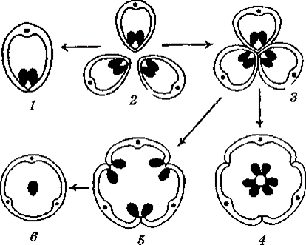

Рисунок 1 *–*Схематическое изображение (поперечный срез) важнейших   
типов гинецея и вероятные направления его эволюции:

1 – монокарпный; 2 – апокарпный; 3–5 – ценокарпные типы гинецеев (3 – синкарпный,   
4 – лизикарпный, 5 – паракарпный); 6 – псевдомонокарпный

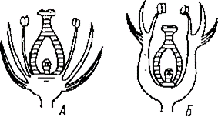

Рисунок 2 – Схема типов завязей:

А – верхняя завязь; Б – средняя завязь; В – нижняя завязь; Г – полунижняя завязь

Околоцветник у цветка с нижней завязью называется *надпестичным*; с верхней – *подпестичным*; бывают *околопестичные* цветки – цветоложе расширено и элементы цветка сидят на краях его около гинецея (у цветков со средней завязью).